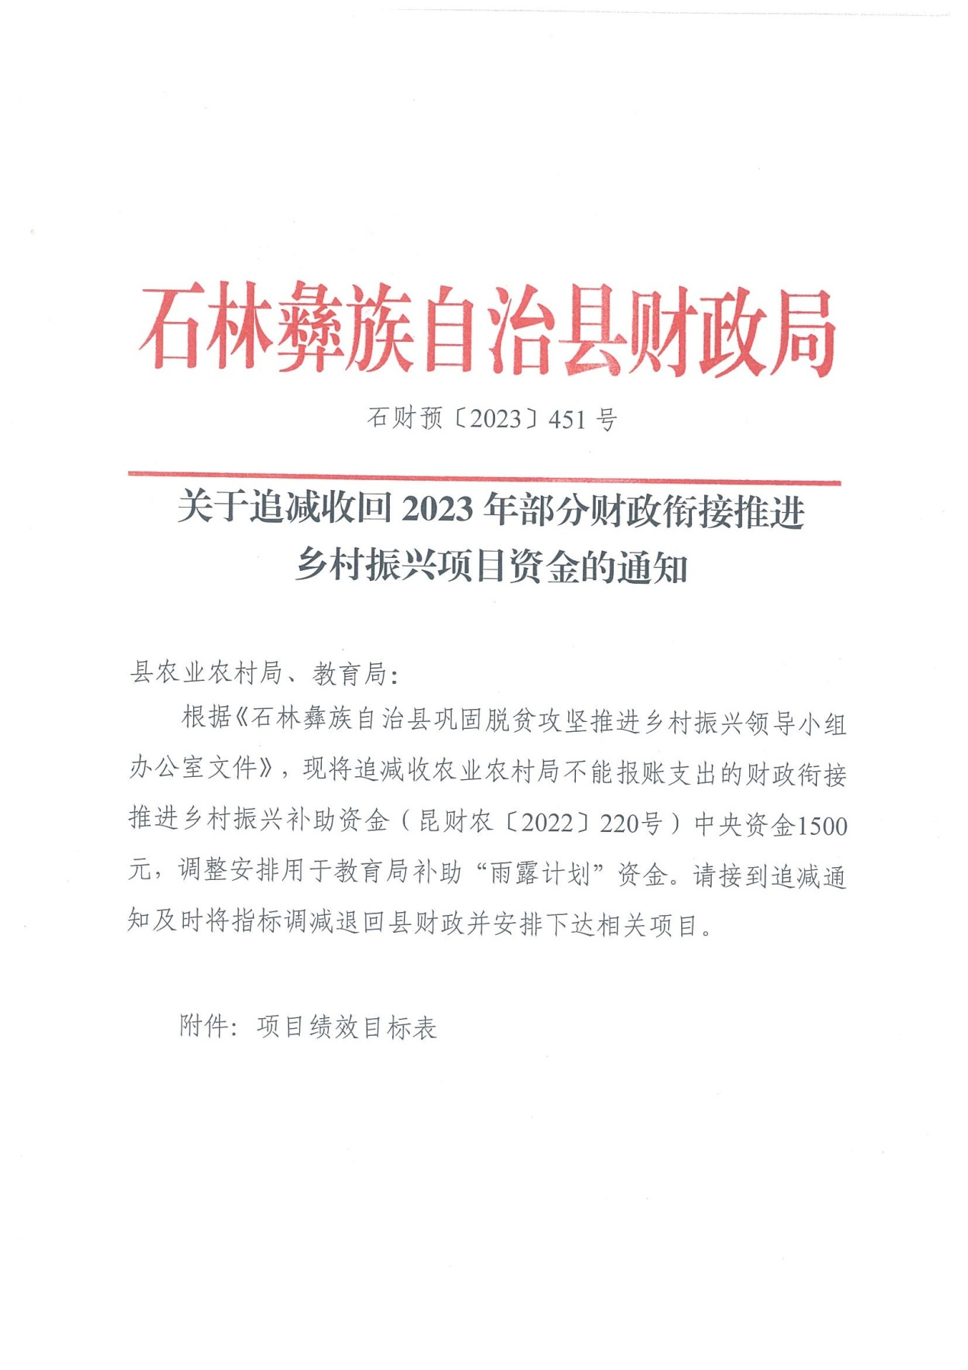



|  |  |  |  |  |  |  |  |  |  |
| --- | --- | --- | --- | --- | --- | --- | --- | --- | --- |
| 附件1：表3 |  |  |  |  |  |  |  |  |  |
| **项目绩效目标表** | | | | | | | | | |
| 项目目标 | 总体目标(2023年-2025年) | | 2023年雨露计划 | | | | | | |
| 预算年度(2023年)目标 | | 2023年雨露计划 | | | | | | |
| 绩效指标 | | | | | | | 评（扣）分标准 | 指标内容 | 绩效指标值设定依据及数据来源 |
| 一级指标 | 二级指标 | 三级指标 | 指标性质 | 指标值 | 度量单位 | 指标属性 |
| 产出指标 |  |  |  | 空 |  |  | 空 | 空 | 空 |
|  | 数量指标 |  |  | 空 |  |  | 空 | 空 | 空 |
|  |  | 资金到位率 | = | 100 | % | 定量指标 | 雨露计划相关政策 | 雨露计划相关政策 | 雨露计划相关政策 |
| 效益指标 |  |  |  | 空 |  |  | 空 | 空 | 空 |
|  | 经济效益指标 |  |  | 空 |  |  | 空 | 空 | 空 |
|  |  | 对学生学业影响 | = | 95 | % | 定性指标 | 雨露计划相关政策 | 雨露计划相关政策 | 雨露计划相关政策 |
| 满意度指标 |  |  |  | 空 |  |  | 空 | 空 | 空 |
|  | 服务对象满意度指标 |  |  | 空 |  |  | 空 | 空 | 空 |
|  |  | 受助对象满意度 | = | 90 | % | 定性指标 | 雨露计划相关政策 | 雨露计划相关政策 | 雨露计划相关政策 |
|  |  |  |  |  |  |  |  |  |  |